**Lap 1**

* Đăng nhập với user trên hệ điều hành Linux đã cài đặt. Tạo 1 thư mục tại thư mục của user tên : OSG2022. Tiếp đến tạo 1 file tên IntrOSG2022.txt.

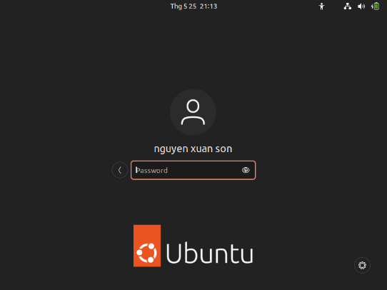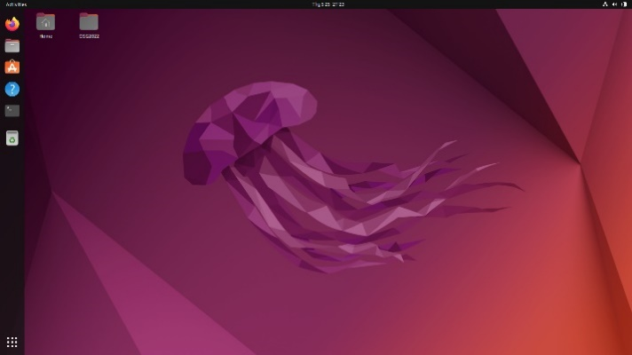

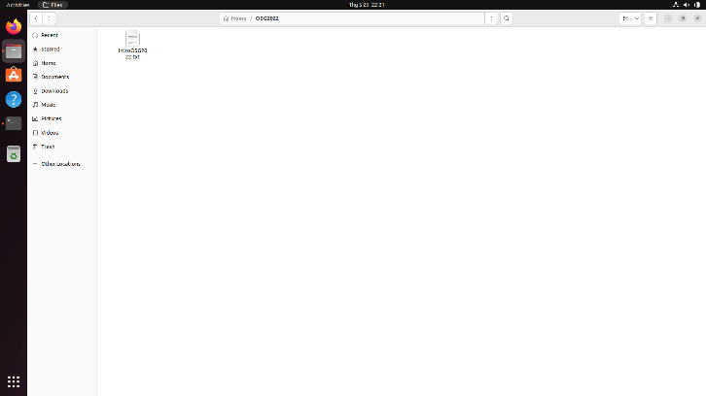

* Chụp màn hình hệ điều hành đã cài đặt thành công trên Virtual Box

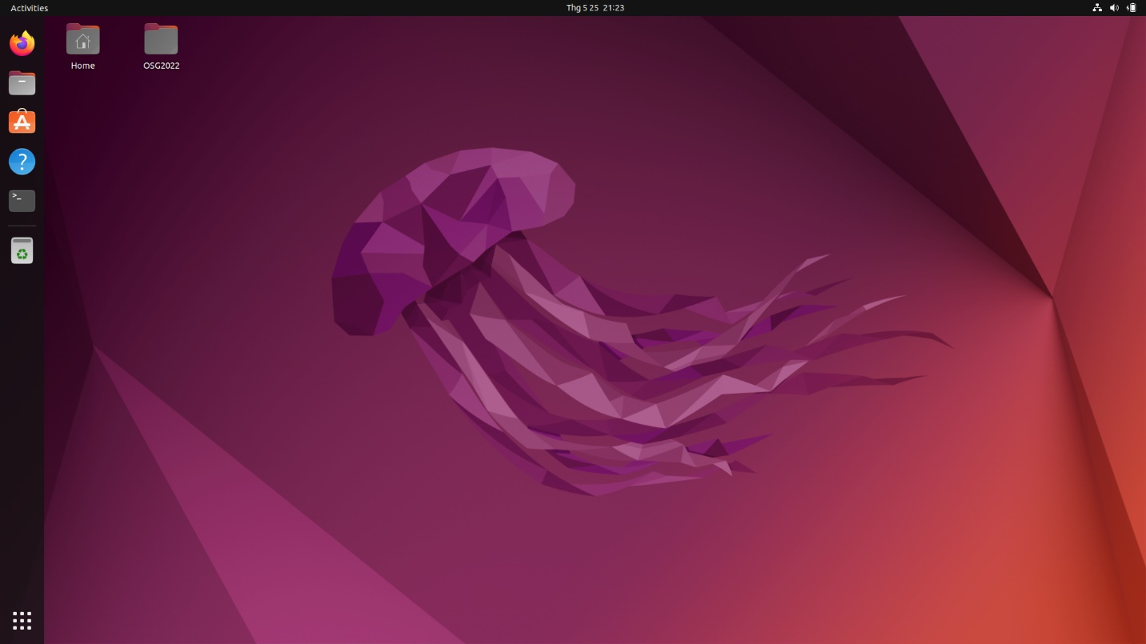

* Mô tả các lệnh cơ bản Linux
* Lệnh mkdir: là lệnh thao tác với thư mục cơ bản trên Linux, giúp bạn tạo một thư mục mới .vd mkdir folder
* Lệnh pwd: Hiển thị vị trí hiện tại trong hệ thống file.
* Lệnh echo: Lặp lại phần văn bản mà người dùng cung cấp hoặc hiển thị giá trị của một số biến. vd: echo hello
* Lệnh nano : Một trình chỉnh sửa văn bản dễ sử dụng, yêu cầu người dùng di chuyển trong file bằng các phím mũi tên và cung cấp các chuỗi điều khiển để định vị văn bản, lưu các thay đổi, v.v. VD: nano myfile
* Lệnh vi: Một trình chỉnh sửa tinh vi hơn, cho phép người dùng nhập các lệnh để tìm và thay đổi văn bản, thực hiện các thay đổi tổng thể. VD : vi myfile
* Lệnh touch: Tạo một file nếu nó chưa tồn tại hoặc cập nhật timestamp nếu nó đã được tạo. VD: touch newfile
* Lệnh cat: Hiển thị toàn bộ nội dung của một file văn bản. VD cat .bashrc
* Lệnh more: Hiển thị nội dung của file văn bản. Nhấn phím cách để di chuyển đến từng đoạn bổ sung.
* Lệnh file: Xác định các file theo loại (ví dụ: văn bản ASCII, file thực thi, hình ảnh, thư mục)
* Lệnh cp: Để sao chép một file
* Lệnh mvoflder: Để di chuyển 1 file
* Lệnh find: Định vị các file dựa trên các tiêu chí được cung cấp (tên, loại, chủ sở hữu, quyền, kích thước file, v.v...). Trừ khi được cung cấp một vị trí để bắt đầu tìm kiếm, còn nếu không lệnh này chỉ tìm trong thư mục hiện hành.

Vd : find . -name myfile

find /tmp -type d

* Lệnh ls : Để liệt kê danh sách các thư mục. Lệnh **"ls"** có thể lấy các thông số khác nhau giúp bạn thay đổi đầu ra của câu lệnh.
* Các câu lệnh thực hiện bài LAB 1

**mkdir:** mkdir được dùng để tạo thư mục mới – giống như mkdir Music sẽ tạo thư mục mới gọi là Music. Vd mkdir Music/Newfile

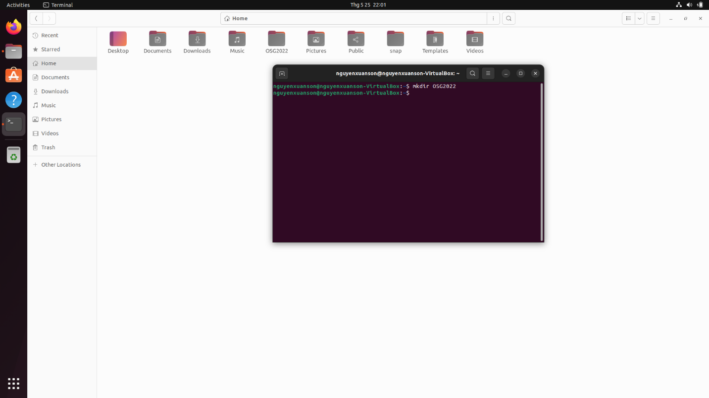

**cd:** Để chuyển hướng trong hệ thống tập tin Linux, bạn có thể sử dụng command cd. Nó sẽ cần nhập đường dẫn đầy đủ hoặc tên thư mục bạn muốn chuyển tới. Nếu bạn đang ở trong /home/username/Documents và muốn đến Photos, thư mục con của Documents, chỉ cần gõ cd Photos.

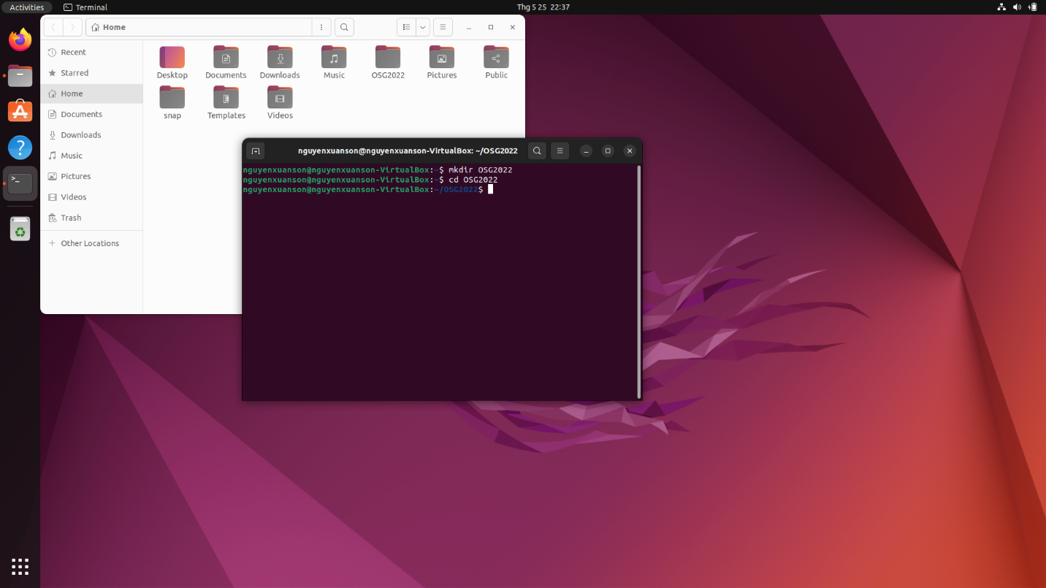

Tạo thư mục mới bằng **nano** ( tên tệp) để thực hiện ghi dữ liệu Ctrl + X để thoát sau đó bấm Y sau đó bấm Enter để lưu.

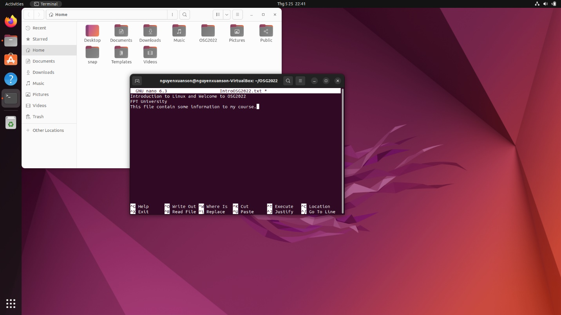

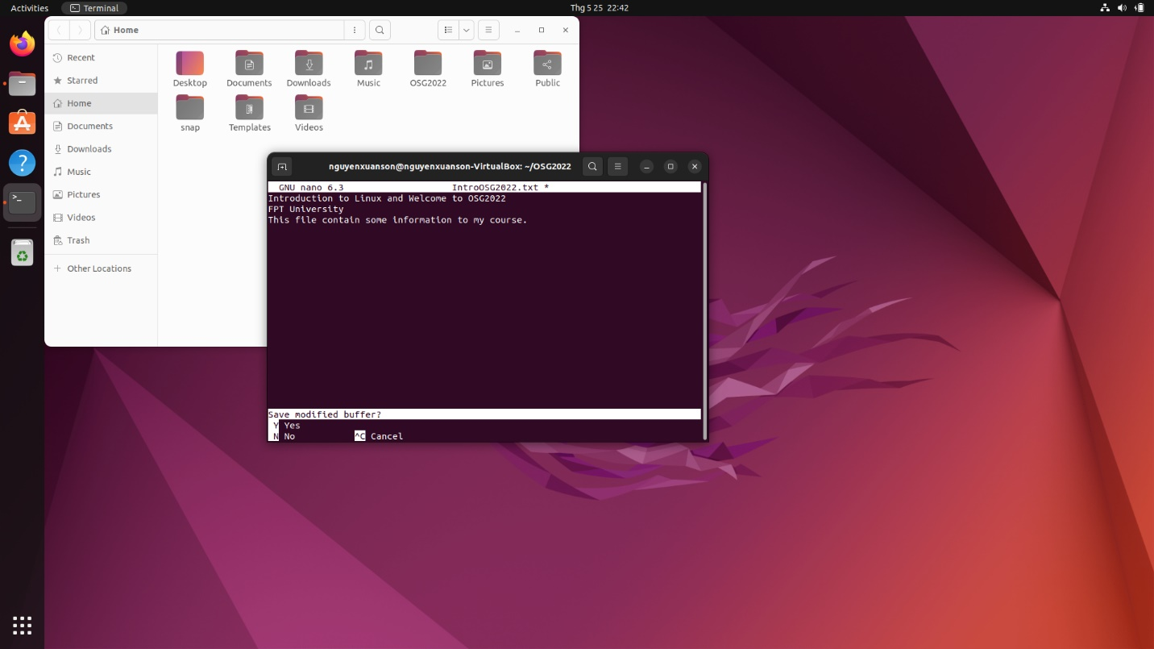

**Cat** là một trong các lệnh cơ bản trong Linux được sử dụng thường xuyên nhất trong Linux. Nó được dùng để xem nội dung file trên output tiêu chuẩn (sdout). Để chạy lệnh này, gõ cat theo sau là tên file và phần mở rộng. Ví dụ: cat file.txt.

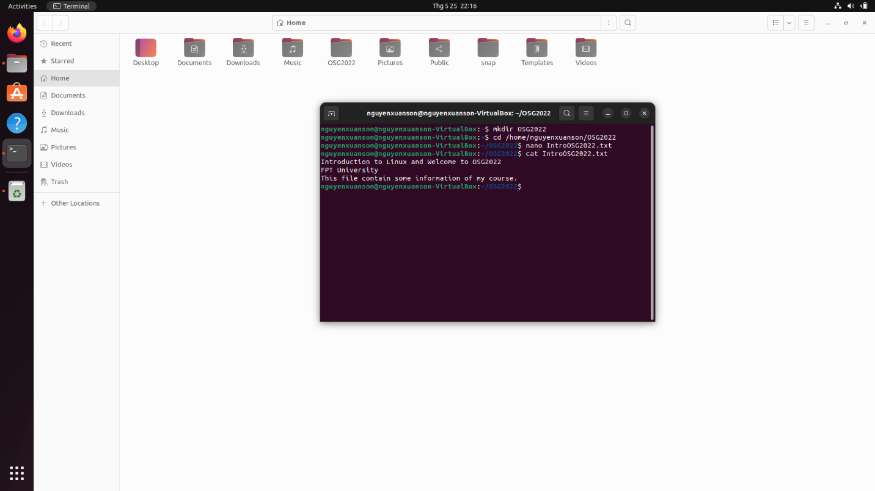

Vẫn sử dụng lệnh nano ( tên tệp ) để sửa nội dung file. Sau đó dùng lệnh cat để xem file

